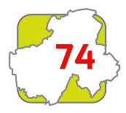

BARBECUE DE RENTREE DD74
Savigny - Samedi 8 septembre 2018

Bulletin d’inscription à renvoyer à l’APF, 84 bis avenue de Brogny
74000 Annecy accompagné du règlement

NOM / Prénom :...………………………………………………………………………………………………………………….
Adresse : …………………………………………………………………………………………………………………………………
………………………………………………………………………………………………………………………………………………..
Téléphone: .........…………………………… E-mail : ………………………………………………………….
Nombre de personnes adhérentes : ……………… X 10 € = …………………. €
Nombre de personnes non-adhérentes : …………….. X 15 € = ………………………..€

Besoin d’un transport (6 €, priorité aux adhérents) □ oui □ non
Nombre de personnes à transporter .…. x 6 € = .…..…. €
dont : Personnes marchantes : ………... Fauteuil manuel : ………. Fauteuil électrique : …….

